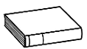
Prénom : Date :
LECTURE
Compétence(s) travaillée(s) : comprendre un texte lu
❶ Lis le texte.

Enorme, immobile, assis, il était là, regardant la petite chèvre blanche. Comme il savait qu’il la mangerait, le loup ne se pressait pas.
Quand elle se retourna, il se mit à rire méchamment.
Blanquette se sentit perdue.
Le loup et la chèvre combattent toute la nuit. Au matin la petite chèvre s’allonge sur le sol et le loup la mange.
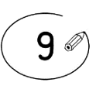
❷ Entoure la bonne réponse. (exercice collectif)
Le loup mange la chèvre dès qu’il la voit. | vrai |  | faux
Le loup attend le matin pour manger la chèvre. | vrai |  | faux
Le loup ne sait pas qu’il va manger la chèvre. | vrai |  | faux

Le loup reste assis pour regarder la chèvre. | vrai |  | faux

La chèvre sait qu’elle va se faire manger. | vrai |  | faux

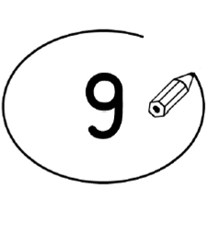
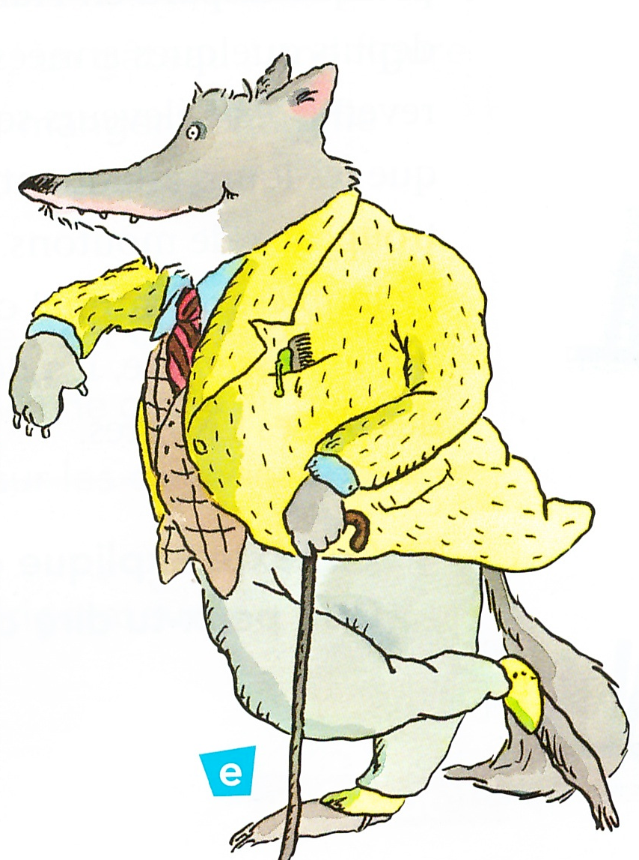
❸ Entoure la phrase qui dit que la chèvre sait qu’elle va être mangée. (exercice collectif)

Le loup et la chèvre combattent toute la nuit.
Le loup se jette sur elle et la mange.
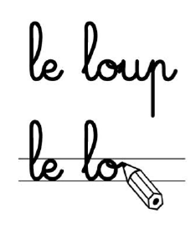
Blanquette se sentit perdue.
❹ Recopie la phrase que tu as entourée. (exercice individuel)
